Trial pt3 2018
For Examiner’s Use  1(a)  2 |  | 1 | (a) | Diagram 1 shows two astronomical instruments, X and Y.  Name the astronomical instruments X and Y with the words given.  Rajah 1 menunjukkan 2 alat astronomi, X dan Y.  Namakan alat astronomi X dan Y tersebut dengan menggunakan perkataan yang diberi.  Satellite Spaceship  Satelit Kapal angkasa  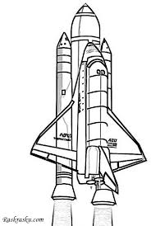  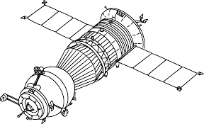  Y:……………….  X:………………..  [2marks/markah]  Match the following types of satellites with their functions.  Padankan pelbagai satelit berikut dengan fungsinya.  Types of satellites Jenis satelit Function Fungsi  Communication satellite Satelit komunikasi For spying, security and defence of a country. Untuk perisikan, keselamatan dan pertahanan sesebuah negara.  Military satellite Satelit tentera Enable global services through the internet, telephone, radio and live telecast event anywhere on earth. Membolehkan perkhidmatan global melalui internet, telefon, radio dan siaran langsung peristiwa di mana-mana tempat di bumi.  [2marks/2markah]
1(b)  2 |  |  | (b)
Total
1
4

Trial perlis 2018
2 | (a) | Diagram 2 shows the position of the meniscus liquid in a measuring cylinder.  Rajah 2 menunjukkan kedudukan meniskus cecair dalam sebuah silinder penyukat.  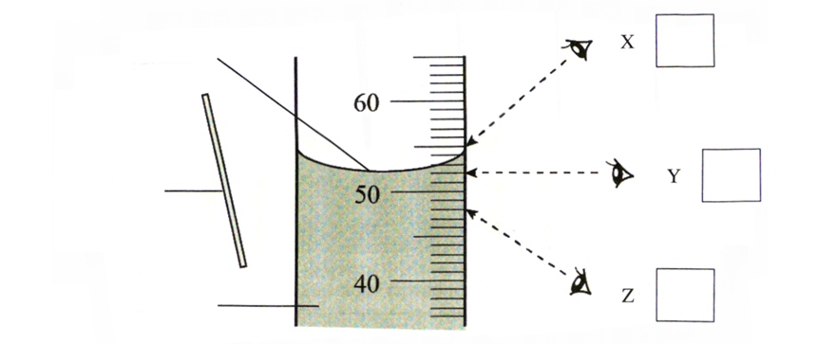  meniscus  meniskus  White paper  Kertas putih  liquid  cecair  Diagram 2/Rajah 2 |  |  | For Examiner’s Use
 |  | (i) | Tick (√) on Diagram 2 to indicate the correct position of the eye to take the measurement of the measuring cylinder  Tandakan (√) pada Rajah 2 untuk menunjukkan kedudukan mata yang betul untuk mengambil bacaan silinder penyukat  1marks/markah] |  | 1(a)(i)  1
 |  | (ii) | Mark (√) on the correct statement of Diagram 2 above.  Tandakan (√) pada penyataan yang betul mengenai rajah 2 di atas.  The white paper is placed behind the measuring cylinder so that meniscus can be enlarged  Kertas putih diletakkan di belakang silinder penyukat supaya meniskus dapat diperbesarkan  The white paper is placed behind the measuring cylinder so that meniscus can be clearly seen  Kertas putih diletakkan di belakang silinder penyukat supaya meniskus dapat dilihat dengan jelas  [1mark/markah] |  | 2(a)(i)  1

Trial perlis 2018
For Examiner’s Use  2(b)  2 |  | 2 | (b) | Measure and write the readings of the following apparatus.  Ukur dan tulis bacaan radas berikut.  _____ ml _____ ºC  [2marks/markah]
Total
2
4

Trial perlis 2018
3 | Diagram 3 shows a support system in land animal.  Rajah 3 menunjukkan sistem sokongan pada haiwan darat.  P:  Q:  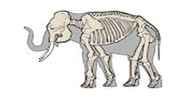  Diagram /Rajah 3 |  |  | For Examiner’s Use
 | (a) | Label P and Q in Diagram 3 using the words given below  Label P dan Q pada Rajah 3 menggunakan perkataan yang diberikan dibawah.  Pectoral girdle Lengkungan pektoral Cartilage Tulang rawan Pelvic girdle Lengkungan pelvis  2marks/markah] |  | 3(a)  2
 | (b) | Invertebrate animals have two types of support system which are exoskeleton and hydrostatic skeleton.  Mark (√ ) for the animals which is classified into hydrostatic skeleton.  Haiwan invertebrata terdiri daripada dua jenis sistem sokongan iaitu rangka luar dan rangka hidrostatik.  Tandakan (√ ) bagi haiwan yang dikelaskan dalam kumpulan rangka hidrostatik.  \\\  [2marks/markah] |  | 3(b)  2
Total
3
4

Trial perlis 2018
4  4  For Examiner’s Use |  | 4 | Figure 4 shows several species of animals. Classify the animals either mammals, reptiles, birds or fish.  Rajah 4 menunjukkan beberapa jenis spesis haiwan. Kelaskan haiwan-haiwan tersebut samada mamalia, reptilia, burung atau ikan.  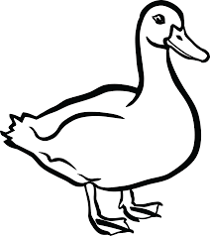  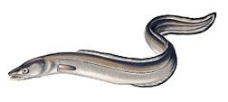  Class :………………  kelas:…………………  Class:…………  kelas:………………  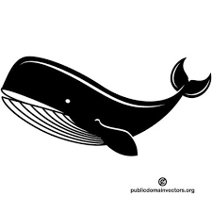  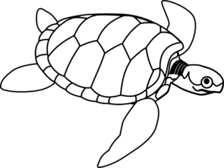  Class :………………………  kelas:…………………  Class :………………………  kelas:………………………  [[4marks/4markah]
Total
4
4

trial perlis 2018
5 | (a) | Diagram 5 shows a boy kicking a ball.  Rajah menunjukkan seorang budak lelaki sedang menendang bola.  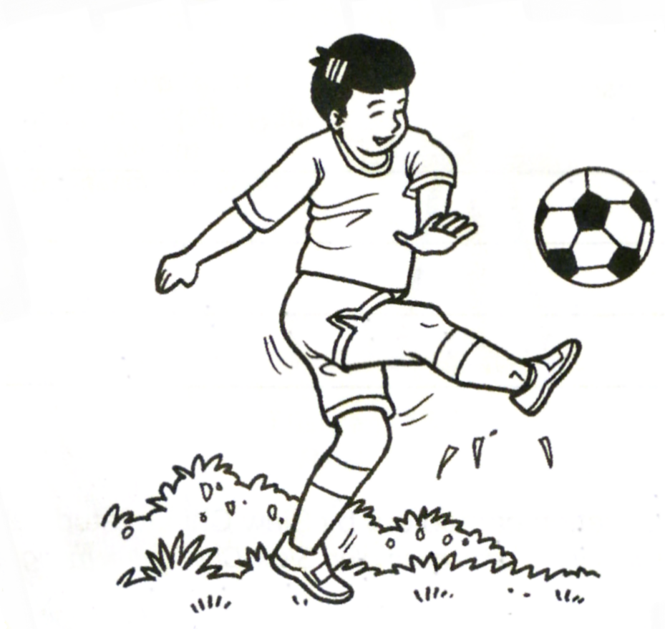  Diagram /rajah 5 |  |  |  | For Examiner’s Use
 |  | Choose the type of force involve in the activity above.  Pilih jenis daya yang terlibat dalam aktiviti di atas.  Tandakan ( ) bagi jawapan yang betul.  Pushing Tolakan Pulling Tarikan  [1marks/1markah] |  |  |  | 5(a)  1
 | (b) | State two effect of force to the ball.  Nyatakan dua kesan daya terhadap bola itu  I:…………………………………………………………………………………………………….  I:…………………………………………………………………………………………………....  [2marks/2markah] |  |  |  | 5(b)  2

Trial perlis 2018
5(c)  1  For Examiner’s Use |  | 5 | (c) | The Earth’s gravitational force pulls all objects around it towards the centre of the earth.  Daya tarikan graviti Bumi menarik semua objek di sekitarnya ke arah pusat Bumi.  Give one benefits of the Earth gravitational force to human.  Berikan satu manfaat daya tarikan graviti Bumi kepada manusia  ……………………………………………………………………….
5(d)  2 |  |  | (d) | Two magnet that place closer to one another will create a force of repulsion and a force of attraction.  Apabila dua magnet diletakkan berdekatan antara satu sama lain akan menghasilkan daya tolakan dan daya tarikan.  Write TRUE or FALSE in the space in the box below  Tulis BENAR atau PALSU didalam kotak di bawah  Statement/Pernyataan TRUE/FALSE BENAR/PALSU  The force of repulsion between two magnet exists when two like poles are placed together.  Daya tolakan antara dua magnet wujud apabila dua kutub yang sama diletakkan bertentangan.  The force of attraction between two magnet exists when two like poles are placed together.  Daya tarikan antara dua magnet wujud apabila dua kutub yang sama diletakkan bertentangan.  [2marks/markah]
Total
5
6

trial perlis 2018
6 | Diagram shows the cross section of lung  Rajah menunjukkan keratan rentas satu bahagian peparu.  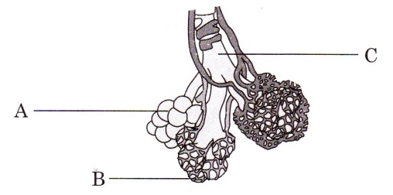  Diagram 6.1/rajah 6.1 |  |  | For Examiner’s Use
 | (a) | Name the parts labeled B and C  Namakan bahagian-bahagian yang berlabel B dan C  A: Alveolus  B : ………………………  C :…………………….  [2marks/markah] |  | 6(a)  2
 | (b) | Based on Diagram 6.2 Arrange the steps in the table below to show the breathing in mechanism.  Berdasarkan rajah 6.2 susun langkah-langkah dalam jadual di bawah untuk menunjukkan proses menarik nafas berlaku.  Inhale process/Menarik nafas  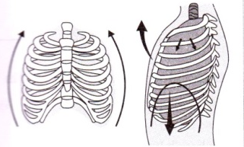  Diagram/rajah 6.2  Pressure inside the lung decrease  Tekanan udara dalam peparu berkurang  Diaphragm flatten.  Diafragma menjadi rata  Rib cage moves up and out.  Sangkar rusuk bergerak ke atas dan ke luar  Volume of thoracic cavity increase.  Isipadu rongga toraks bertambah  5 Air enter into the lungs. Udara masuk ke dalam peparu  [2marks/markah] |  | 6(b)  2

Draf
6(c )  2  For Examiner’s Use |  | 6 | (c ) | Diagram 6.3 shows the process of gaseous exchange that happens inside a lung.  Rajah 6.3 menunjukkan proses pertukaran gas yang berlaku dalam peparu.  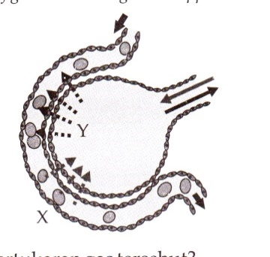  Diagram /rajah 6.3  What are gases X and Y?  Apakah gas X dan Y?  X:_______________  Y:_______________  [2marks/markah]

Total
6
6

Trial perlis 2018
7 | (a) | Which of the following resources are renewable energy resource?  Antara berikut yang manakah merupakan sumber tenaga boleh diperbaharui?  Tick (√) the correct answer.  Tandakan (√) pada jawapan yang betul.  Biomass  Biojisim  Nuclear substances  Bahan-bahan nuklear  Fossil fuel  Bahan api fosil  Geothermal  Geoterma  [2marks/markah] |  | 7(a)  2  For Examiner’s Use
 | (b) | Diagram 7.1 shows an object that uses energy to move.  Rajah 7.1 menunjukkan satu alat yang menggunakan tenaga untuk bergerak.  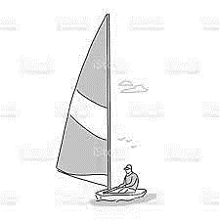  Diagram /rajah7.1  Name the source of energy uses by the object in diagram 7.1?  Namakan sumber tenaga yang digunakan oleh objek dalam rajah 7.1?  ………………………………………………………………………  [1mark/markah] |  | 7(b)  1

Trial perlis 2018
For Examiner’s Use |  | 7 | (c) | Diagram 7.2 shows two types of resources used in the power stations for the generator of electricity.  Rajah 7.2 menunjukkan dua sumber tenaga yang digunakan oleh penjanaan elektrik.  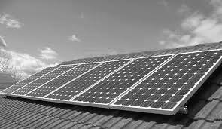  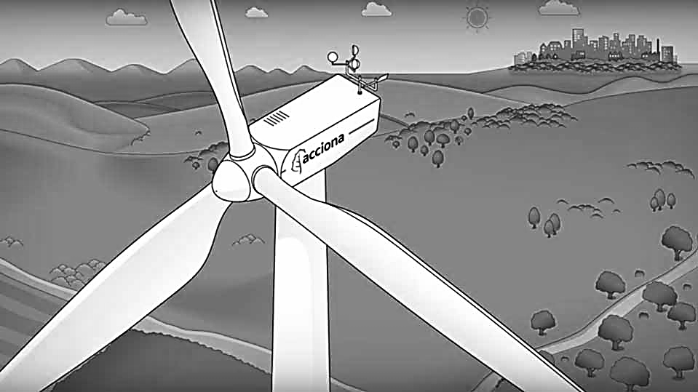  (ii) Solar power plant  Stesen janakuasa solar  (i) Wind turbine power station  Stesen janakuasa angin
7(c )  1 |  |  |  | (i) | State one advantage of using the energy sources in the above diagram.  Nyatakan satu kebaikan dalam penggunaan sumber tenaga yang ditunjukkan dalam rajah di atas.  …………………………………………………………….  [1mark/markah]
7( c)(ii)  2 |  |  |  | (ii) | You as an engineer are toldeed to build a power station. Which one is suitable to build at Malaysia. Justify your answer  Anda sebagai seorang jurutera dikehendaki membina sebuah janakuasa. Yang mana sesuai dibina di Malaysia? Wajarkan jawapan anda.  …………………………………………………………………  ………………………………………………………………..
Total
7
6

Draf
8 | Silicon is the second most common mineral in the Earth crust.  Silikon merupakan mineral kedua terbanyak dalam kerak bumi  Silicon Silikon silicate Silikat Calcium carbonate Kalsium karbonat Silica Silika |  |  |  | For Examiner’s Use
 | (a) | Complete the following statements using the words given above.  Lengkapkan pernyataan berikut menggunakan perkataan yang diberi atas. |  |  | 1(a)  1
 |  | i | __________is a silicon dioxide consisting of silicon and oxygen.  __________ ialah silikon dioksida yang terdiri daripada silikon dan oksigen. |  | 1(a)  1
 |  | ii | ___________ is a silicon compound consisting of silicon, metal and oxygen.  __________ ialah sebatian silikon yang terdiri daripada silikon, logam dan oksigen.

8 | (b) | (i) | The diagram 8.1 below shows an activity carried out by a group of student.  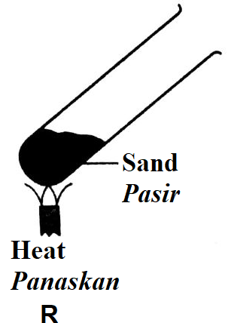Rajah8.1 di bawah menunjukkan satu aktiviti yang dijalankan oleh sekumpulan pelajar  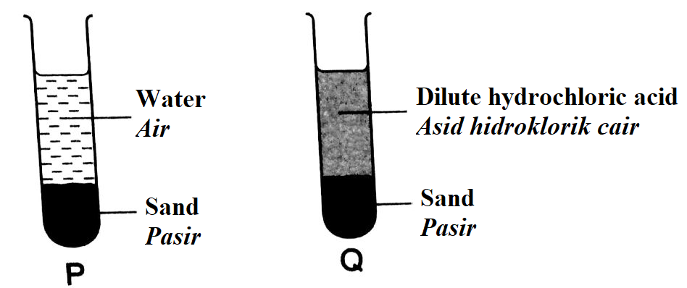  The following table shows the result of the activity.  Jadual berikut menunjukkan keputusan aktiviti berikut.  Activity Aktiviti Observation Pemerhatian  P Sand does not dissolve in water. Pasir tidak melarut dalam air.  Q Sand does not react with hydrochloric acid. Pasir tidak bertindak balas dengan asid hidroklorik.  R No reaction accurs. Tiada tindak balas berlaku.  Predict what would happens when the sand is replaced with clay in the activity.  Ramalkan apa yang akan berlaku jika pasir digantikan dengan tanah liat dalam aktiviti tersebut.  - P : ___________________________________________  - Q : ___________________________________________ |  | 1(a)  1  For Examiner’s Use

Trial pt3 perlis 2018
For Examiner’s Use |  | 8 | (c) | Silicon compounds have many uses in everyday life. Explain the use of silicon compounds specified below:  Sebatian silikon mempunyai pelbagai kegunaan dalam kehidupan seharian. Jelaskan kegunaan sebatian silikon yang dinyatakan di bawah  i ) Asbestos/Asbestos :…………………………………………..  ii ) Clay / tanah liat :……………………………………………

8(c)
2

Trial perlis 2018
9 | A food web in a forest ecosystem is shown in Diagram 9.1  Suatu siratan makanan dalam ekosistem sebuah hutan ditunjukkan dalam Rajah 9.1  Diagram /rajah 9.1 |  |  | For Examiner’s Use
 | (a) | Name two the organisms that are tertiary consumers  Namakan dua organisma yang merupakan pengguna tertier.  ………………………………………………………………………..  [2marks/markah] |  | 9(a)  2
 | (b) | Which population will most likely decrease immediately if more sparrows are introduced into this ecosystem? Give your reason.  Populasi yang manakah mungkin akan berkurang dengan cepat jika lebih banyak burung pipit masuk ke dalam ekosistem ini?Berikan sebab anda  ……………………………………………………………………………..  …………………………………………………………………………………. |  | 9(b)  2

Total
9
8

Trial perlis 2018
For Examiner’s Use |  | 9 | (c) | The oil palm plantation is attacked by a type of pest known as rhinoceros beetles which affect the base of the palms fronds perforated and the young shoots that develop into fractures. Therefore, the operator of oil palm plantation puts an effort to overcome the problem by supplying fungus Metarhizium anisopliae at the oil palm plantation.  The bar chart in Diagram 9.2 shows the population of oil palms and rhinoceros beetles before and after supplied fungus Metarhizium anisopliae at the oil palm plantation.  Ladang kelapa sawit telah diserang oleh sejenis makhluk perosak bernama kumbang badak.yang menyebabkan pangkal pelepah sawit berlubang dan pucuk muda yang berkembang patah. Oleh itu, pengusaha ladang sawit berusaha untuk mengatasi masalah tersebut dengan membekalkan kulat Metarizium anisopliae di lading sawit.  Carta bar dalam Rajah 9.2 menunjukkan populasi kelapa sawit dan kumbang badak sebelum dan selepas dibekalkan kulat Metarizium anisopliae di ladang kelapa sawit.
10(a)  1 |  |  |  | Population  Populasi  A – Oil palm  Kelapa sawit  Population  Populasi  C  B  B  A  A  After  Selepas  Before  Sebelum  C – Fungus Metarhizium  anisopliae  Kulat Metarizium  anisopliae  B – Rhinoceros beetle  Kumbang badak

9 | (c ) | (i) | Based on the bar chart in Diagram 9.2, explain the changes in the population of oil palms and rhinoceros beetles.  Berdasarkan carta bar dalam Rajah 9.2, jelaskan perubahan pada populasi kelapa sawit dan kumbang badak.  ……………………………………………………………………  …………………………………………………………………..  [2marks/markah] |  | For Examiner’s Use  9(c)(i)  2
 |  |  | Explain how the method used gave positive impacts to the operator of oil palm plantation and the environment.  Jelaskan bagaimana kaedah yang digunakan memberi kesan positif kepada pengusaha ladang sawit dan alam sekitar  …………………………………………………………………….  …………………………………………………………………….  …………………………………………………………………… |  | 9(c)(ii)  2

Total 9
12

Trial perlis 2018
1o(a)  2  For Examiner’s Use |  | 10 | (a) | Circle two natural resources from the following list .  Bulatkan dua sumber semulajadi daripada senarai berikut  Water air Cans tin minuman Plants tumbuhan Nail paku  [2mark/markah]
10(b)  2 |  |  | (b) | Aminah is cleaning her house. Diagram 10.1 shows that she wants to separates her waste.  Aminah sedang mengemas rumahnya. Rajah 10.1 menunjukkan dia ingin memisahkan bahan buangannya.  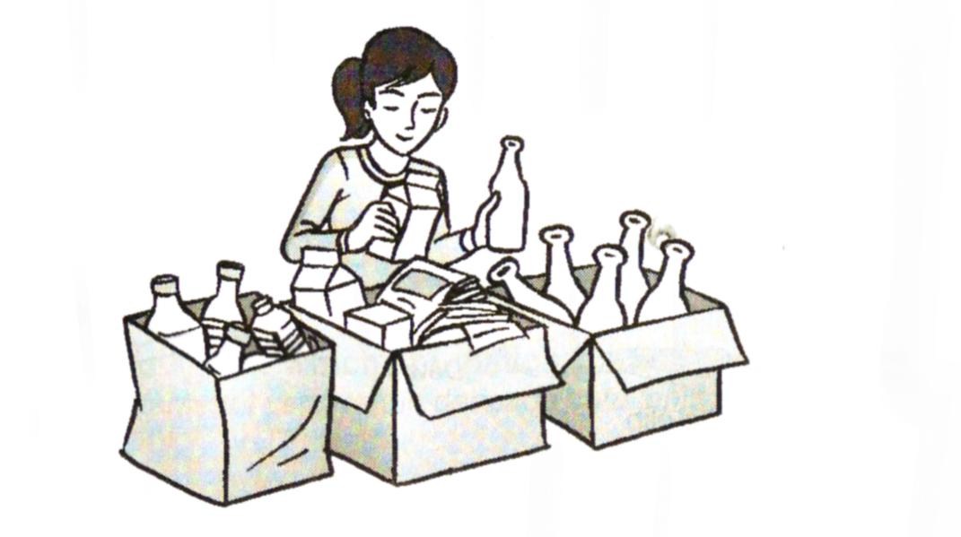  Diagram/rajah 10.1  She know that incorrect disposal may cause problems. Give two ways how to conserve and help the environment  Aminah tahu bahawa pelupusan sisa buangan yang tidak sesuai boleh menimbulkan masalah. Berikan dua cara bagimana untuk memelihara dan untuk membantu alam sekitar  ……………………………………………………………………………  ……………………………………………………………………………….  [2marks/markah]

10 | (c) | (i) | The diagram 10.2 show the location that Aminah and her family have their picnic. That beach was filled with former polystyrene.  Rajah 10.2 menunjukan lokasi Aminah dan keluarganya berkelah di pantai. Pantai ini dipenuhi dengan bekas polistirena  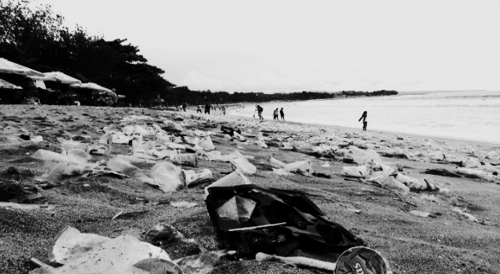  Diagram/rajah 10.2  State two effetcs on the dumping of polystyrene containers to the environment.  Nyatakan dua kesan pembuangan bekas polistirene terhadap alam sekitar.  ………………………………………………………………………….  ……………………………………………………………………………  [2marks/markah] |  | 10(c)(ii)  2  For Examiner’s Use
 |  | (ii) | Suggest two other materials that can replace the usage of polystyrene containers  Cadangkan dua bahan lain yang boleh menggantikan bekas polistirene.  ………………………………………………………………  …………………………………………………………………  [2marks]  [2markah] |  | 10(c)(ii)  2
Total 10
8

Trial perlis 2018
For Examiner’s Use |  | 1 | (a) | (i) |  |  |  | For Examiner’s Use
1(a)  1 |  |  |  |  |  | [1marks]  [1markah] |  | 1(a)  1
1(a)  1 |  |  |  |  |  |  |  | 1(a)  1
1(a)  1 |  |  |  |  |  |  |  | 1(a)  1
1(a)
1

For Examiner’s Use |  | 1 | (a) | (i) |  |  |  | For Examiner’s Use
1(a)  1 |  |  |  |  |  | [1marks]  [1markah] |  | 1(a)  1
1(a)  1 |  |  |  |  |  |  |  | 1(a)  1
1(a)  1 |  |  |  |  |  |  |  | 1(a)  1
1(a)
1

